**大众租车系统**

**需求分析设计**

|  |  |  |
| --- | --- | --- |
| 文件状态：  [ ] 草稿  [√] 正式发布  [ ] 正在修改 | 文件标识 |  |
| 当前版本 | 1.0.0 |
| 作 者 | Hawa |
| 完成日期 | XXXX年XX月XX日 |

## 第一部分、概述

### 项目名称

* + 项目名称

大众租车系统

### 文档说明

本文档系统的描述了大众租车系统的业务需求以及需求分析文档。可用于指导软件的系统设计和测试阶段的工作。

## 第二部分、任务说明

### 1功能概述

大众租车系统主要提供的如下功能：

* + 用户登录、注册、查询汽车、租车、还车、查询租赁记录等功能
  + 管理员登录、查询汽车、添加汽车、修改汽车、查询租赁记录等功能

### 2使用知识点需求说明

大众租车知识点：

面向对象、集合、IO、线程、MySQL、JDBC

### 3用户环境

硬件要求：

处理器：i5以上；内存>=4G;硬盘>=40G;

软件要求：

操作系统：Windows7及以上版本；数据库服务器：MySQL;

开发工具： IDEA+ MySQL

## 第三部分、需求分析

### 1、实现功能

* + 系统用例图





* + 功能清单

|  |  |  |
| --- | --- | --- |
| 功能编号 | 功能名称 | 备注 |
| 01 | 用户登录 | 输入用户名、密码登录 |
| 02 | 用户注册 | 用户可注册，管理员不可注册 |
| 03 | 用户查看上架汽车信息 | 全部上架及根据价格、车型、品牌 |
| 04 | 用户租车 | 租赁汽车，其他人不可租 |
| 05 | 用户还车 | 归还汽车，其他人可租 |
| 06 | 用户查看租车记录 | 查看当前用户的全部租车记录 |
| 07 | 管理员登录 | 输入用户名、密码登录 |
| 08 | 管理员查看汽车信息 | 全部汽车或指定汽车 |
| 09 | 管理员添加汽车 | 根据提示添加一辆汽车 |
| 10 | 管理员修改汽车信息 | 修改租赁价格、是否上架 |
| 11 | 管理员查看租赁记录信息 | 根据用户id或汽车id |

### 2、需求说明

* + **用户**
* **登录**

用户进入登录界面，输入用户名、密码，验证是否正确，正确进入用户查询汽车界面，失败可以选择重新登录。

* **注册**

用户进入注册界面，输入注册必备的信息。如果用户名已存在，注册失败，可以重新注册；用户名不存在，注册成功，返回主页面。

注意：只能注册用户，不能注册管理员。

* **查询汽车**

用户登录功能后自动进入查询汽车页面，默认查询全部已上架汽车信息并显示。提供多种查询方式：要求至少包括以下查询方式：查询全部汽车，按照价格升序、降序、汽车类别、汽车品牌查询汽车。也可以根据需求添加更多查询方式。

注意：用户查询的汽车都是已上架汽车，下架汽车不可见。仅针对管理员可见。

* **租赁汽车**

用户在查询汽车界面，可以根据需要，通过输入汽车编号租赁汽车。如果汽车已上架并且可租赁，则提示租赁成功，否则提示租赁失败。租赁后自动跳转到汽车查询主页面。

* **归还汽车**

用户在查询汽车界面或租赁记录界面，可以通过输入汽车编号归还汽车。如果用户已租赁该汽车并且为归还，则归还并提示归还成功，否则提示归还失败。归还后自动跳转到上一页面（查询汽车页面或租赁记录界面）。

* **查询租赁记录**

在查询汽车界面，可以输入选择跳转到查询记录界面，并显示当前用户的全部记录。在查询租赁记录界面，可以根据租赁记录归还租赁的汽车。

* + **管理员**
* **登录**

管理员用户进入登录界面，输入用户名，密码，验证是否正确，正确进入管理员查询汽车界面，失败可以选择重新登录。

* **查询汽车**

管理员登录功能后自动进入管理员查询汽车页面，默认查询全部汽车信息并显示（无论是否上架）。提供多种查询方式：要求至少包括以下查询方式：查询全部汽车，根据汽车编号查询汽车。也可以根据需求添加更多查询方式。

注意：所有汽车管理员都可见。

* **添加汽车**

在查询界面，可以选择添加汽车跳转到添加汽车界面，按照提示输入汽车各个信息完成添加。

* **修改汽车**

在查询界面，可以选择修改汽车及编号跳转到修改汽车界面，仅针对未租赁汽车可修改，已租赁汽车提示暂不可修改。要求必须提供一下修改功能：修改汽车租赁价格，修改汽车上架、下架。

注意：汽车下架后，用户不可见。

* **查询租赁记录**

在查询界面，选择查询租赁记录跳转到汽车记录查询界面，默认显示全部租赁记录（所有用户）。要求至少提供以下查询方式：按照用户编号、汽车编号查询。

注意：管理员可查询所有用户租赁记录。

## 第五部分 界面设计

大众租车项目使用终端命令行方式执行，无GUI

**1.用户启动界面**

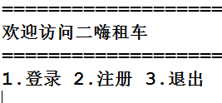

**2.用户登录界面，登录成功后自动跳转到用户汽车查询界面**

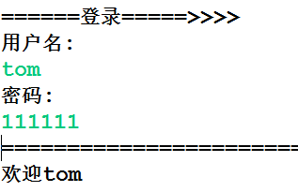

**3.用户查询主界面**

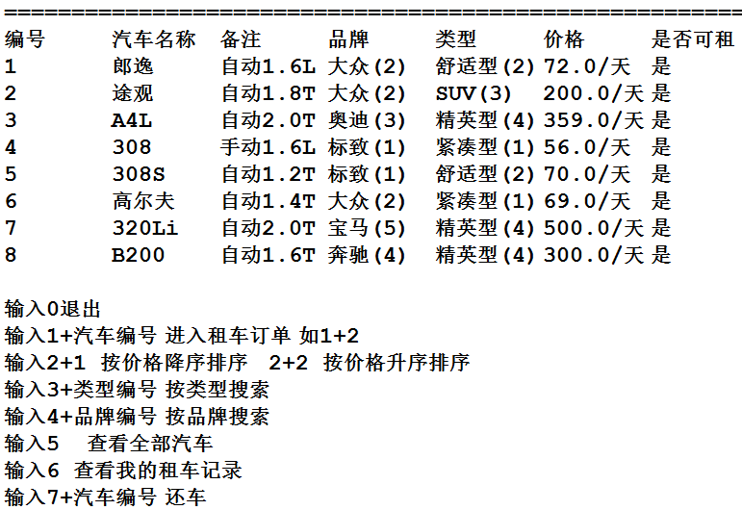

**4.用户租赁汽车，租赁后自动跳转到用户汽车查询界面**

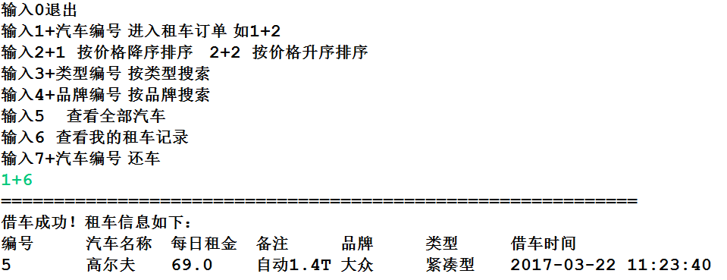

**5.用户还车，还车后自动跳转到上一级页面（汽车查询界面或记录查询界面）**

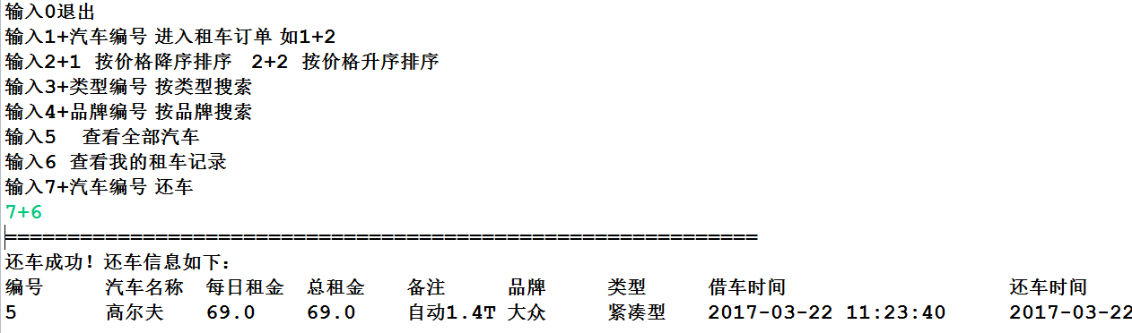

**6.用户租车记录界面，可返回至查询主界面，可还车**

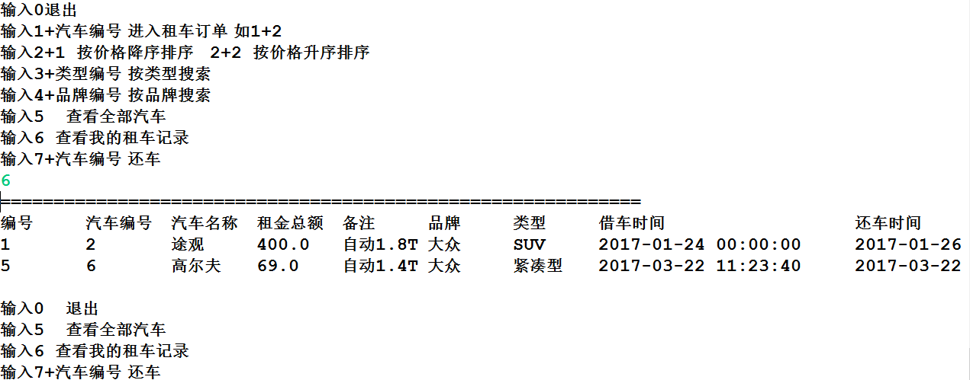

**7.管理员启动界面**

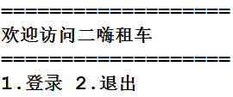

**8.管理员登录界面，登录成功后自动跳转到管理员汽车查询界面**

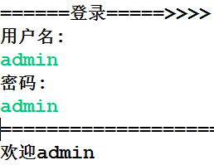

**9.管理员汽车查询主界面，注意：按照价格、类型编号、品牌编号查询可去掉**

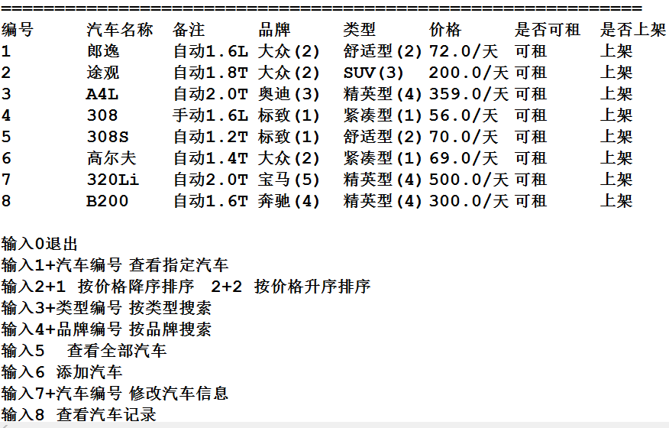

**10.添加汽车界面，添加成功后自动跳转到汽车查询界面**

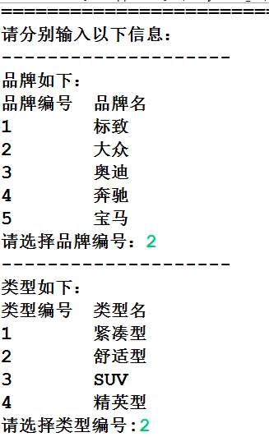 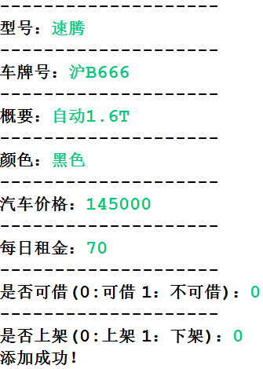

**11.管理员修改汽车界面**

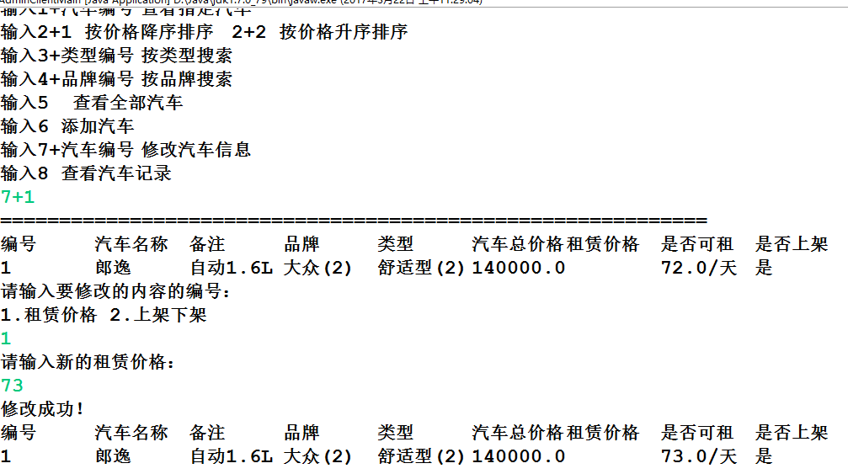

**12.管理员查看汽车记录界面，默认查看全部租赁记录**

